Vitória da Conquista, 07 de fevereiro de 2022.

OF. Nº 002/2022 SECGERAL/CMVC

A Sua Senhoria a Senhora

**Ana Sheila Lemos de Andrade**

**Prefeita Municipal**

Senhora,

Encaminhamos a Sua Senhoria as seguintes **indicações**, aprovadas nos termos regimentais vigente em sessão ordinária realizada pela câmara Municipal. Ante o exposto, solicito o atendimento das referidas proposições e a devida resposta aos Ilustres Vereadores.

→ De autoria do vereador Adinilson Nascimento Pereira (MDB): 49/2022, 50/2022, 51/2022, 52/2022

→ De autoria do vereador Antônio Ricardo Pereira dos Santos (PcdoB): 24/2022, 65/2022, 66/2022, 67/2022

→ De autoria do vereador Augusto Cândido Correia Santos (PSDB): 5/2022, 6/2022

→ De autoria do vereador Edjaime Rosa de Carvalho (MDB): 30/2022, 31/2022, 32/2022, 33/2022

→ De autoria do vereador Josenildo Freitas Nascimento (PSC): 59/2022, 60/2022, 61/2022, 63/2022

→ De autoria do vereador Luciano Gomes Lisboa(PCdoB): 34/2022, 35/2022, 36/2022, 37/2022

→ De autoria do vereador Luís Carlos Batista de Oliveira (MDB): 62/2022

→ De autoria do vereador Marcus Vinícius de Morais Oliveira (PODE): 55/2022, 56/2022, 57/2022

→ De autoria da vereadora Maria Lúcia Santos Rocha(MDB): 25/2022, 26/2022, 27/2022, 28/2022

→ De autoria da vereadora Márcia Viviane de Araújo Sampaio (PT): 39/2022, 40/2022, 41/2022

→ De autoria do vereador Orlando de Oliveira Santos Filho (PRTB): 17/2022, 18/2022, 19/2022, 20/2022

**→** De autoria do vereador Williams Muniz dos Santos (AVANTE): 1/2022, 2/2022, 3/2022

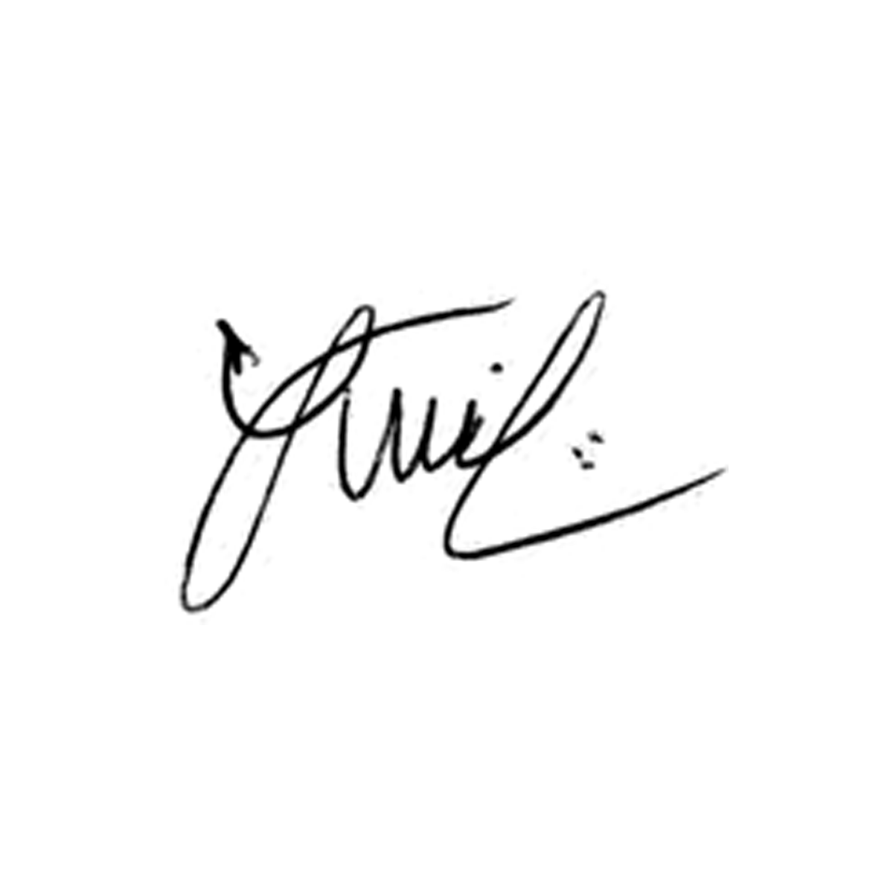

**Luis Carlos Batista**

Presidente